2024年网络空间安全实验班选拔
机试考核大纲

网络与信息安全学院
2024年4月

目录
1. 线上机试性质 1

2. 线上机试考查目标 1

3. 线上机试设计原则 1

4. 线上机试考查内容与形式 2

5. 注意事项 7

附录：线上机试参考资料 7

1. 线上机试性质
网络空间安全实验班选拔的线上机试主要的考试内容为网络安全领域的常见技术原理与应用，考查与衡量考生网络安全实践动手能力、网络安全技术应用能力，是选拔性质的考试科目，其目的是科学、公平、有效地测试考生对网络安全学科理论与技术、常见的安全漏洞等网络安全知识与技能的理解和掌握程度。通过网络安全线上机试，可以有效地选拔出对网络安全领域有特长，有突出能力的考生加入实验班，对学生网络安全能力进行重点的培养。

2. 线上机试考查目标
网络空间安全实验班的线上机试涵盖计算机大类基础、网络空间安全基础、Web应用安全，二进制安全，操作系统安全，计算机网络等基础知识以及其常见漏洞的利用与原理。要求考生比较系统地掌握上述内容的基本概念，漏洞原理和利用技巧，可以利用所学的基本原理、方法和工具，对存在漏洞的应用或系统进行攻击与防御，对漏洞进行修复和利用，加固存在漏洞的应用，解决相关的网络安全问题等。

3. 线上机试设计原则
- 合理性原则：选拔工作非简单的技术可以实现，还需要结合参与选拔对象的分布情况，酌情考虑知识点难易、知识面、选手知识掌握等情况；
- 公平性原则：选拔工作实施应依据国内或国际的相关标准进行；对参与选拔人员要体现公平性；
- 规范性原则：选拔赛执行过程中每一个环节都要严格按照行业规范执行，并保留过程文档，便于事后审计和追溯；
- 可控性原则：技术实现方法和过程要在双方认可的范围之内，选拔赛筹备的进度要按照进度进行合理规划以及安排，确保学员对工作的可控性；
- 整体性原则：考试内容设置应当整体全面，包括网络安全涉及的各个层面，避免由于设计的不可理，形成考题漏洞或者争议；
- 保密原则：对过程数据和结果数据严格保密，未经授权不得泄露给任何单位和个人，不得利用此数据进行任何侵害买卖双方的行为，组织方有权要求技术支撑方在服务结束之后销毁所有和本项目有关的数据和文档。

4. 线上机试考查内容与形式
1）考试形式
本次机试由“网络安全空间基础” 理论赛、“Computer计算机与编程” 解题赛、“CTF传统方向”解题赛，三部分组成，选手竞赛界面各分赛入口示意如下：
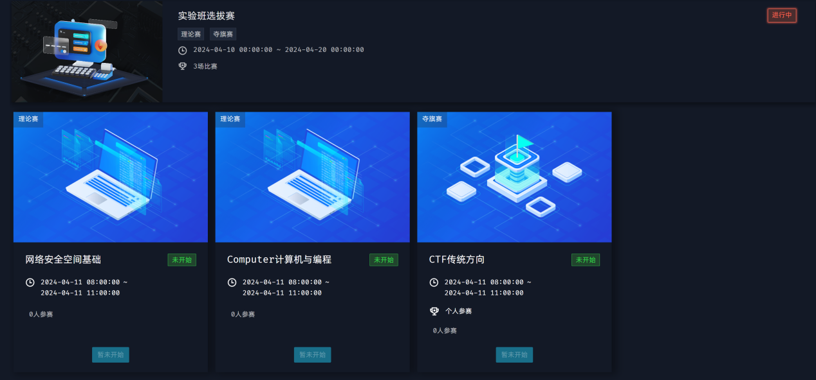
2）考查内容
网络空间安全基础：考查网络空间安全的基础知识，包括网络安全基础理论、密码学原理、网络安全、系统安全、应用安全等；
Computer计算机与编程：考查计算机知识与程序设计，包括C语言编程、算法设计、数据结构基础与应用等；
MISC杂项：考查安全杂项，包括信息隐藏、流量分析、数据分析、图片隐写等技术；
Crypto加解密：考查各种加解密原理与技术及其应用，包括古典加解密技术、现代加解密技术、专用加解密技术及其应用等；
Reverse逆向：考查对汇编语言的熟悉程度，考查对二进制文件的逆向分析能力，例如软件逆向、软件破解等技术等；
Web安全：考查常见的OWASP Top 10 Web漏洞，诸如注入、XSS、文件包含、代码执行等常见web安全漏洞的挖掘检测或利用等；
PWN破解：考查系统安全内容，主要包括系统软件安全类题目，考查考生对于常见二进制文件的理解、对C语言编码导致的内存安全问题的攻击与防御，例如内存的栈溢出、堆溢出、Use After Free等漏洞的挖掘检测或利用等。
3）试卷满分及考试时长
模式 | 时间 | 考核内容 | 分值
线上机试 | 3.5小时 | 网络空间安全基础、计算机与编程、逆向、漏洞挖掘与利用、Web渗透、密码学、隐写、安全编程等 | 100分
4）试卷内容、题型和答题方式、分值设置
- 试卷内容：
试题内容覆盖7大领域内容，试题总数为？道，具体如下所示。
类型 | 数量 | 比例（易:中:难） | 提交格式
网络空间安全基础 | 10 | 5:4:1 | 该领域内容以选择题形式呈现，选手选择正确选项即可
Computer计算机与编程 | 3 | 1:2:0 | 请修改题目附件中的.c文件，并以压缩包形式上传平台
MISC杂项 | 4 | 2:2:0 | 请提交flag{****}格式的答案
Crypto加解密 | 3 | 2:1:0 | 请提交flag{****}格式的答案
Reverse逆向 | 1 | 1:0:0 | 请提交flag{****}格式的答案
Web安全 | 4 | 3:1:0 | 使用浏览器访问题目给出的ip和端口，找到漏洞，获取flag内容进行提交，请提交flag{}格式的答案
PWN破解 | 1 | 1:0:0 | nc ip port,请提flag{}格式的答案
合计 | 26 | 15:10:1
- 题型和答题方式：
A. 附件题目访问方式：
附件题目须由用户下载到本地进行解题，解题成功提交Flag值即可，正确获得对应分值，错误可继续进行作答，直至成功为止。
B. Web题目访问方式：
访问题目方式为页面回显http：//IP:port，详见比赛页面提示；例如：192.168.5.11:8008（以参赛选手比赛页面数据为准）。
C. PWN题目访问方式：
访问题目方式为nc ip port即可；访问浏览器：建议最新版本Chrome、火狐、其他浏览器需要更改为极速模式。
D. 网络安全理论题访问方式：
通过浏览器登录平台即可进入理论赛并答题；访问浏览器：建议最新版本Chrome，火狐、其他浏览器需要更改为极速模式。
- 分值设置：
类型 | 难度 | 题目数量 | 题目原始分值 | 一血得分（5%） | 二血得分（3%） | 三血得分（1%） | 其他得分 | 归一化满分
网络空间安全基础 | 简单 | 5 | 100 | —— | —— | —— | 100 | 10
网络空间安全基础 | 中等 | 4 | 200 | —— | —— | —— | 200 | 10
网络空间安全基础 | 困难 | 1 | 300 | —— | —— | —— | 300 | 10
Computer计算机与编程 | 简单 | 1 | 100 | —— | —— | —— | 100 | 20
Computer计算机与编程 | 中等 | 2 | 200 | —— | —— | —— | 200 | 20
MISC杂项 | 简单 | 2 | 100 | 105 | 103 | 101 | 100 | 70
MISC杂项 | 中等 | 2 | 200 | 210 | 206 | 202 | 200 | 70
Crypto  加解密 | 简单 | 1 | 100 | 105 | 103 | 101 | 100 | 70
Crypto  加解密 | 中等 | 2 | 200 | 210 | 206 | 202 | 200 | 70
Reverse逆向 | 简单 | 1 | 100 | 105 | 103 | 101 | 100 | 70
Web安全 | 简单 | 3 | 300 | 315 | 309 | 303 | 300 | 70
Web安全 | 中等 | 1 | 400 | 420 | 412 | 404 | 400 | 70
PWN破解 | 简单 | 1 | 300 | 315 | 309 | 303 | 300 | 70
合计 | —— | 26 | —— | —— | —— | —— | —— | 100
5）试卷评分细则
线上机试成绩由“网络安全空间基础” 理论赛、“Computer计算机与编程” 解题赛、“CTF传统方向” 解题赛，三部分得分组成。三项分赛满分5040分，将通过如下标准化算法，计算得出百分制成绩：
$$C=\frac{C1stu-C1min}{C1max-C1min}×10+\frac{C2stu-C2min}{C2max-C2min}×20+\frac{C3stu-C3min}{C3max-C3min}×70$$
其中，C1stu为某考生“网络安全空间基础理论赛”实际得分，C1max为“网络安全空间基础理论赛”全体考生中最高分；C1min为“网络安全空间基础理论赛”全体考生中最低分；C2stu为该考生“Computer计算机与编程解题赛”实际得分，C2max为“Computer计算机与编程解题赛”全体考生中最高分；C2min为“Computer计算机与编程解题赛”全体考生中最低分；C3stu为该考生“CTF传统方向解题赛”实际得分，C3max为“CTF传统方向解题赛”全体考生中最高分，C3min为“CTF传统方向解题赛”全体考生中最低分C为归一化到百分制后的线上机试分数（0~100），即该考生线上机试的最终成绩。
得分规则及说明：本次“Computer计算机与编程” 解题赛、“CTF传统方向”解题赛成绩采用积分累计制，设定激励制，前三名解题学员获得额外分值奖励，按照难度分别设定不同分值；选手所获积分与题目场景、技术难度，解题速度相关！注：额外分值奖励能够快速刺激参与竞赛选手尽最大努力答题，同时能够看到出更快速，技术娴熟选手的能力，不断强化学员技术能力水平同时也提升其对未知技能的快速学习以及运用；
“一血”：即基础分值以外的额外分值奖励，第一名解答出题目选手获得额外分值加成奖励，加成奖励视关卡分值而定义，例如关卡一基础分值300分，那么第一名解题选手获得额外分值为300*5%=15分，即选手分值为315分；
“二血”：即基础分值以外的额外分值奖励，第二名解答出题目选手获得额外分值加成奖励，加成奖励视关卡分值而定义，例如关卡一基础分值300分，那么第二名解题选手获得额外分值为300*3%=9分，即选手分值为309分；
“三血”：即基础分值以外的额外分值奖励，第三名解答出题目选手获得额外分值加成奖励，加成奖励视关卡分值而定义，例如关卡一基础分值300分，那么第二名解题选手获得额外分值为300*1%=3分，即选手分值为303分；
“其他得分”：其他得分意思为除前三名选手外，其他解题成功选手提交正确Flag后，获得题目基础分值，例如关卡一基础分值300分，除前三名选手外其他选手分值均为300分；
注：各关卡答题分值不同，请各位选手进入线上机试系统后，仔细阅读比赛须知。

5. 注意事项
注意1：所有比赛中可能需要的工具由学生自己准备；
注意2：不能对大赛服务器进行攻击，否则将判令停止比赛，个人分数为0分；
注意3：比赛过程中，不允许以任何形式相互讨论、交流，一经发现个人分数为0分。

附录：线上机试参考资料
线上CTF类竞赛练习网站：“攻防世界”：https://adworld.xctf.org.cn/

